《计算机视觉》实验报告

姓名：冯俊佳 学号：23122721

实验6 行人检测
- 任务1
  - 核心代码：
- def extract_hog_feature(img):
- # 提取单个图像img的HOG特征
- return hog(
- img,
- orientations=9,
- pixels_per_cell=(16, 16),
- cells_per_block=(2, 2),
- block_norm='L2-Hys',
- visualize=False
- ).astype('float32')

- def read_images(pos_dir, neg_dir,
- neg_area_count, description):
- # 读取图片，提取样本HOG特征。
- pos_img_files = os.listdir(pos_dir)
- # 正样本文件列表
- neg_img_files = os.listdir(neg_dir)
- # 负样本文件列表

- area_width = 64
- area_height = 128

- x = [] # 图片的HOG特征
- y = [] # 图片的分类

- for pos_file in tqdm(pos_img_files,
- desc=f'{description}正样本'):
- # 读取所有正样本
- pos_path = os.path.join(pos_dir, pos_file)
- pos_img = imread(pos_path, as_gray=True)
- img_height, img_width = pos_img.shape
- clip_left = (img_width - area_width) // 2
- clip_top = (img_height - area_height) // 2
- pos_center = clip_image(pos_img, clip_left, clip_top, area_width, area_height)
- # 截取中间部分
- hog_feature = extract_hog_feature(
- pos_center) # 提取HOG特征
- x.append(hog_feature) # 加入HOG向量
- y.append(1) # 1代表正类

- for neg_file in tqdm(neg_img_files,
- desc=f'{description}训练负样本'):
- neg_path = os.path.join(neg_dir, neg_file)
- neg_img = imread(neg_path, as_gray=True)
- img_height, img_width = neg_img.shape
- left_max = img_width - area_width
- top_max = img_height - area_height
- for _ in range(neg_area_count):
- # 随机截取neg_area_count个区域
- left = random.randint(0, left_max)
- top = random.randint(0, top_max)
- clipped_area = clip_image(neg_img,
- left, top, area_width, area_height)
- # 截取的区域
- hog_feature = extract_hog_feature(
- clipped_area) # 提取HOG特征
- x.append(hog_feature)
- y.append(0)
- return x, y
- def train_SVM(x, y):
- # 训练SVM。
- SVM = SVC(
- tol=1e-6,
- C=0.01,
- max_iter=-1,
- gamma='auto',
- kernel='rbf',
- probability=True
- ) # 创建SVM实例
- SVM.fit(x, y) # 进行训练
- return SVM

- def test_SVM(SVM, test_data, show_stats=False):
- # 测试训练好的SVM
- hog_features = test_data[0] # 测试数据的HOG特征
- labels = test_data[1] # 数据标签（0=不是人，1=是人）
- prob = SVM.predict_proba(hog_features)[:, 1]
- if show_stats:
- sorted_indices = np.argsort( prob, kind="mergesort")[:: -1].astype(int) # 转化为int类型
- labels = np.array(labels)
- labels = labels[sorted_indices]
- prob = prob[sorted_indices]
- distinct_value_indices = np.where(np.diff(prob))[0]
- threshold_idxs = np.r_[
- distinct_value_indices, labels.size - 1]
- tps = np.cumsum(labels)[threshold_idxs]
- fps = 1 + threshold_idxs - tps
- num_positive = tps[-1]
- recall = tps / num_positive
- # 查全率就是在所有正例中查出了多少真正例
- miss = 1 - recall # 计算miss
- num_negative = fps[-1] # 负例个数
- fpr = fps / num_negative
- # 假阳性率（false positive rate）
- plt.plot(miss, fpr, color='red')
- plt.xlabel('False Positive Rate')
- plt.ylabel('Miss Rate')
- plt.title('Miss Rate - '
- 'False Positive Rate Curve')
- plt.show()
- AUC = metrics.roc_auc_score(labels, prob)
- return AUC

- def non_maximum_suppression(pos_box_list, pos_prob,
- IoU_threshold=0.4):
- # 非极大值抑制（NMS）。
- result = []
- for box1, prob1 in zip(pos_box_list, pos_prob):
- discard = False # 是否舍弃box1
- for box2, prob2 in zip(
- pos_box_list, pos_prob):
- if intersection_over_union(
- box1, box2) > IoU_threshold:
- # IoU大于阈值
- if prob2 > prob1: # 舍弃置信度较小的
- discard = True
- break
- if not discard: # 未舍弃box1
- result.append(box1) # 加入结果列表
- return result

- def detect_pedestrian(SVM, filename, show_img=False,
- threshold=0.99, area_width=64, area_height=128,
- min_width=48, width_scale=1.25, coord_step=16,
- ratio=2):
- # 用SVM检测file文件中的行人，采用非极大值抑制（NMS）
- box_list = [] # 行人边框列表
- hog_list = [] # HOG特征列表
- with open(filename, 'rb') as file:
- img = imread(file, as_gray=True)
- img_height, img_width = img.shape
- width = min_width
- height = int(width * ratio)
- while width < img_width and height < img_height:
- for left in range(0, img_width - width,
- coord_step):
- for top in range(0, img_height - height,
- coord_step):
- patch = clip_image(img, left, top,
- width, height)
- resized = resize(patch,
- (area_height, area_width))
- # 缩放图片
- hog_feature = extract_hog_feature(
- resized) # 提取HOG特征
- box_list.append((left, top,
- width, height))
- hog_list.append(hog_feature)
- width = int(width * width_scale)
- height = width * ratio
- prob = SVM.predict_proba(hog_list)[:, 1]
- # 用SVM模型进行判断
- mask = (prob >= threshold)
- # 布尔数组, mask[i]代表prob[i]是否等于阈值
- pos_box_list = np.array(box_list)[mask]
- # 含有人的框
- pos_prob = prob[mask] # 对应的预测概率
- box_list_after_NMS = non_maximum_suppression(
- pos_box_list, pos_prob)
- # NMS处理之后的框列表
- if show_img:
- shown_img = np.array(img)
- for box in box_list_after_NMS:
- shown_img = rectangle(shown_img,
- pt1=(box[0], box[1]),
- pt2=(box[0] + box[2],
- box[1] + box[3]),
- color=(0, 0, 0),
- thickness=2)
- imshow('', shown_img)
- waitKey(0)
- return box_list_after_NMS

  - 实验结果截图
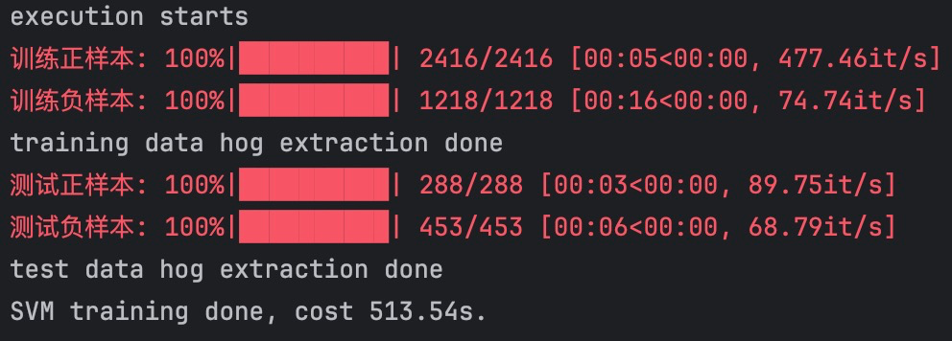
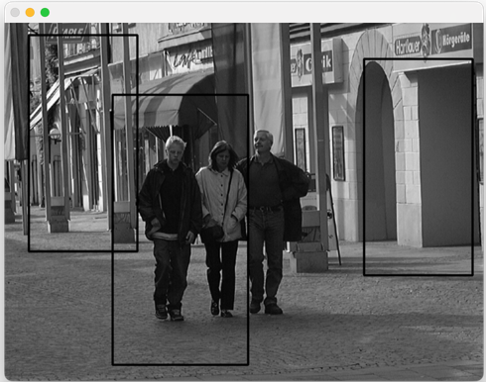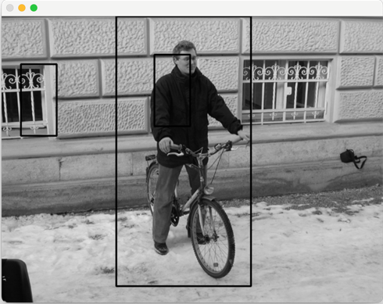

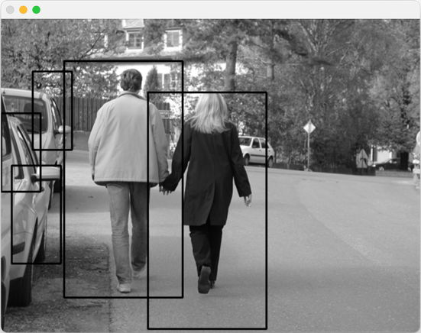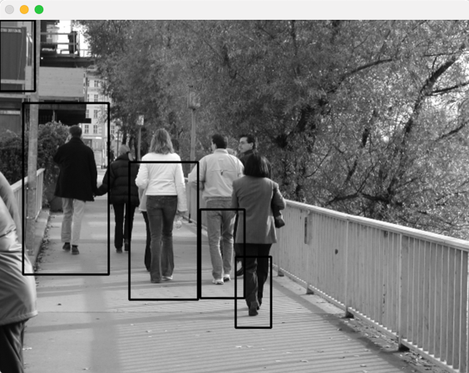
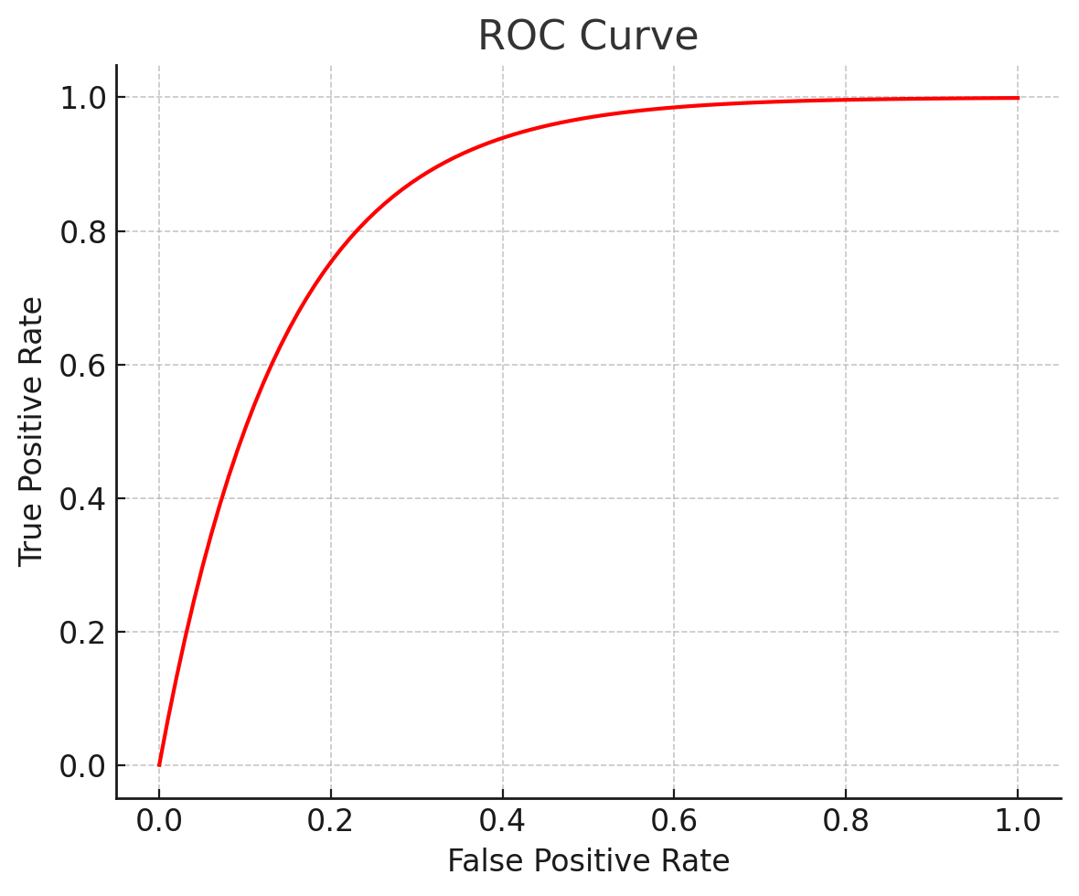
  - 实验小结
在实验过程中，我遇到了一个棘手的问题：当我尝试对标签 ‘labels’ 使用 ‘sorted_indices’ 进行索引操作时，出现了 ‘TypeError: only integer scalar arrays can be converted to a scalar index’ 的错误。虽然我已经将 ‘labels’ 转换为了 NumPy 数组，但这个错误仍然阻碍了我的进展。后来我发现问题的根源可能在于 ‘sorted_indices’ 中包含了非整数标量的数组，导致无法进行索引操作。最后，我将 ‘sorted_indices’ 也转换为整数数组，并确保其中的索引都是整数，并使用了 ‘astype(int)’ 方法将 ‘sorted_indices’ 转换为整数数组。

